
Domenica 25 Dicembre - Natale del Signore - Anno A
VANGELO (Gv 1,1-18) messa del giorno
In principio era il Verbo, e il Verbo era presso Dio e il Verbo era Dio. Egli era, in principio, presso Dio: tutto è stato fatto per mezzo di lui e senza di lui nulla è stato fatto di ciò che esiste. In lui era la vita e la vita era la luce degli uomini; la luce splende nelle tenebre e le tenebre non l’hanno vinta. Venne un uomo mandato da Dio: il suo nome era Giovanni. Egli venne come testimone per dare testimonianza alla luce, perché tutti credessero per mezzo di lui. Non era lui la luce, ma doveva dare testimonianza alla luce. Veniva nel mondo la luce vera, quella che illumina ogni uomo. Era nel mondo e il mondo è stato fatto per mezzo di lui; eppure il mondo non lo ha riconosciuto. Venne fra i suoi, e i suoi non lo hanno accolto. A quanti però lo hanno accolto ha dato potere di diventare figli di Dio: a quelli che credono nel suo nome, i quali, non da sangue né da volere di carne né da volere di uomo, ma da Dio sono stati generati. E il Verbo si fece carne e venne ad abitare in mezzo a noi; e noi abbiamo contemplato la sua gloria, gloria come del Figlio unigenito che viene dal Padre, pieno di grazia e di verità. Giovanni gli dà testimonianza e proclama: «Era di lui che io dissi: Colui che viene dopo di me è avanti a me, perché era prima di me». Dalla sua pienezza noi tutti abbiamo ricevuto: grazia su grazia. Perché la Legge fu data per mezzo di Mosè, la grazia e la verità vennero per mezzo di Gesù Cristo. Dio, nessuno lo ha mai visto: il Figlio unigenito, che è Dio ed è nel seno del Padre, è lui che lo ha rivelato.

Domenica 1 Gennaio - Maria ss. Madre di Dio - Anno A
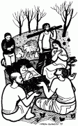
VANGELO (Lc 2, 16-21)
In quel tempo, [i pastori] andarono, senza indugio, e trovarono Maria e Giuseppe e il bambino, adagiato nella mangiatoia. E dopo averlo visto, riferirono ciò che del bambino era stato detto loro. Tutti quelli che udivano si stupirono delle cose dette loro dai pastori. Maria, da parte sua, custodiva tutte queste cose, meditandole nel suo cuore. I pastori se ne tornarono, glorificando e lodando Dio per tutto quello che avevano udito e visto, com’era stato detto loro. Quando furono compiuti gli otto giorni prescritti per la circoncisione, gli fu messo nome Gesù, come era stato chiamato dall’angelo prima che fosse concepito nel grembo.

Parrocchia S.Tommaso di Canterbury
Via Roma, 64 31047 Ponte di Piave tel. 0422 759132
Don Gian Paolo Bano 3487332879 bano.gian.paolo@gmail.com pontedipiave@diocesitv.it
Potete trovare il foglietto parrocchiale tutte le settimane sul sito
www.oratoriosantommaso.it segui il tuo oratorio anche su twitter - @OratorioPdiP e Facebook - Oratorio Ponte di Piave

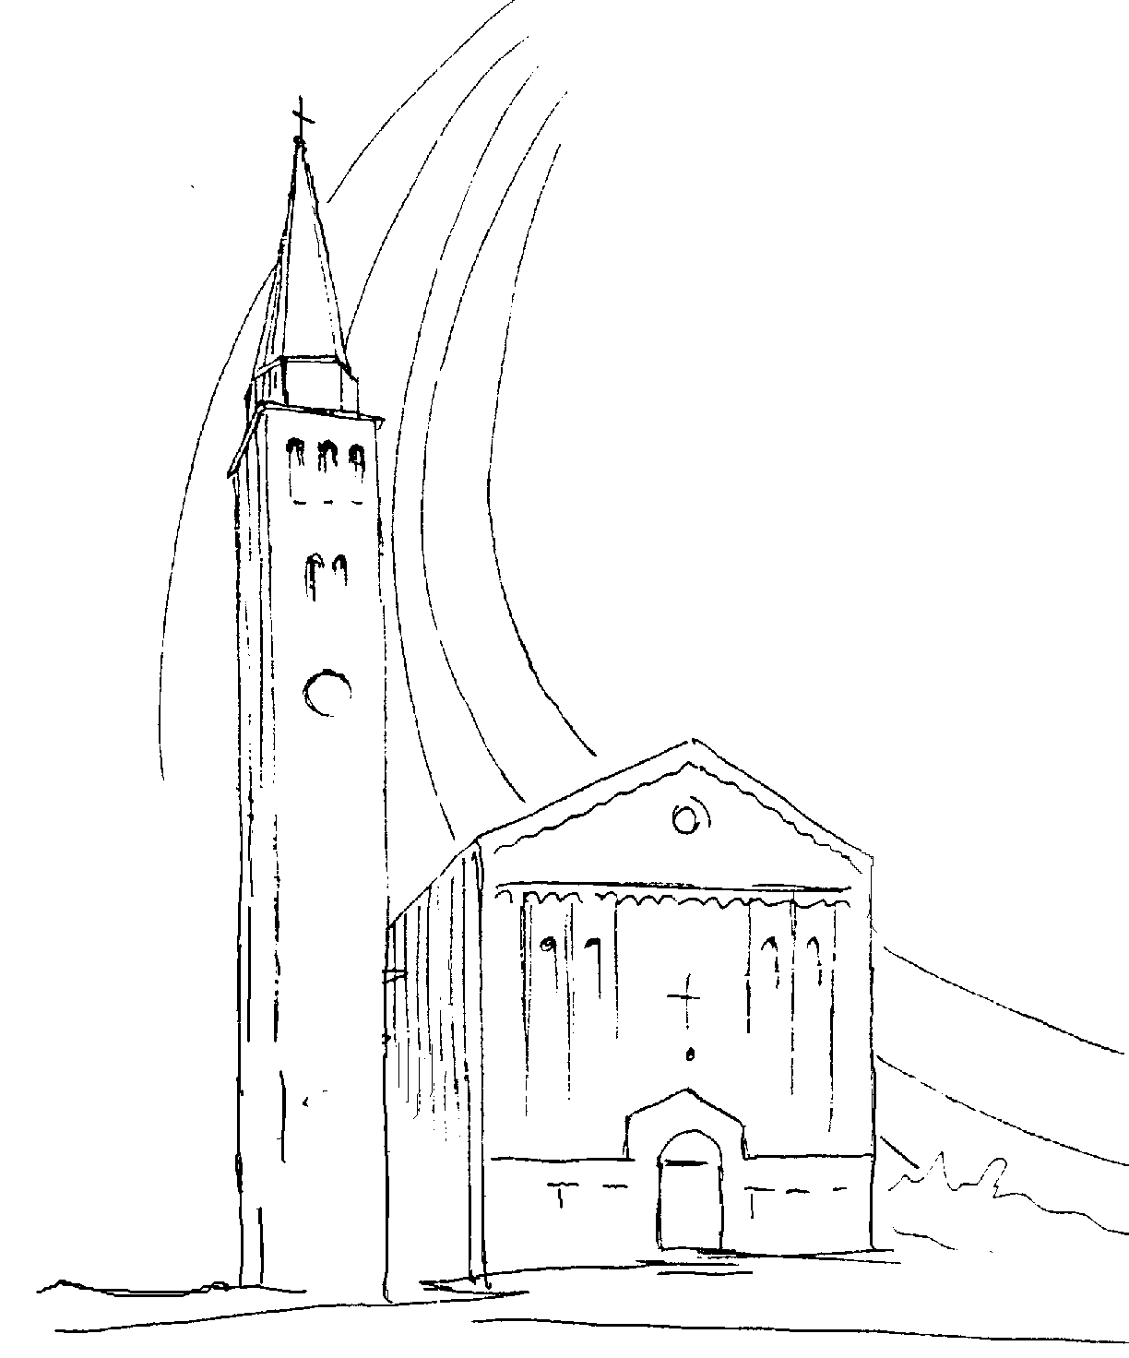

PARROCCHIA

S. TOMmASO DI CANTERBURY

PONTE di PIAVE - DIOCESI di TREVISO

NATALE DEL SIGNORE - Anno A

Foglio di informazione n° 51/2016

Buon compleanno, Gesù!

Mi sento emozionato, caro Gesù, nel farti gli auguri di buon compleanno. In ogni Natale Tu sei il festeggiato, ma quante volte noi ci appropriamo della tua festa e ti lasciamo nell’angolo di un vago ricordo: senza impegno, senza cuore e senza ospitalità sincera!
Quante luci riempiono le vie e le vetrine in questo periodo! Ma la gente sa che la Luce sei Tu? E se interiormente gli uomini restano al buio, a che serve addobbare la notte con variopinte luminarie? Non è una beffa, o Gesù? Non è un tradimento del Natale?
Cambiaci il cuore, o Gesù, affinchè noi diventiamo Betlemme e gustiamo la gioia del tuo Natale con Maria, con Giuseppe, con i pastori, con Francesco d’Assisi, con Teresa di Lisieux, con Madre Teresa di Calcutta e con tante tante anime che, con il cuore, hanno preso domicilio a Betlemme.
Così sia il nostro Natale!
Buon Natale a tutti e Felice Anno Nuovo!
Don Giulio e Don Gian Paolo
Settimana dal 25 dic. all’8 gen. 2017
Domenica 25 Natale del  Signore | 9.00  10.30  18.30 | Per il Popolo  Per il Popolo con i cori Green Singers e Jesus Angels  Per il Popolo Is 52,7-10; Eb 1,1-6; Gv 1,1-18
Lunedì 26 Santo Stefano | 10.30 | s. Messa concelebrata; 55° anniv. di matrimonio di Vidotto Mario e Lorenzon Martilia; Def.ti Paro Igino, Maria e Luigino; Coniugi Menegaldo Gino e Carmela; Narder Stefano At 6,8-10.12; 7,54-59; Mt 10,17-22
Martedì 27 | 8.30 | Lodi e s. Comunione (non c’è Messa oggi) 1Gv 1,1-4; Gv 20,2-8
Mercoledì 28 | 18.30 | s. Messa; Def.ti Rui Franco; Momi Anita  1Gv 1,5–2,2; Mt 2,13-18
Giovedì 29 S. Tommaso di Canterbury | 8.30  10.30  18.30 | Festa del Santo Patrono Tommaso di Canterbury. Lodi e apertura dell’Adorazione continua per tutto il giorno S. Messa in onore del santo patrono vescovo e martire Chiusura dell’Adorazione e s. Messa con la partecipazione del coro dei ragazzi Jesus Angels. Def.ti coniugi Spessotto Sante e Soligon Luigia; Lorenzon Cenedese Anna; Paro Ernesto e fam.  1Gv 2,3-11; Lc 2,22-35
Venerdì 30 | 8.30 | Def.ti Spinato Giovanni, Bianca, Vittorio e Marchetto Maria  S. Famiglia Sir 3,3-7.14-17a; Col 3,12-21; Lc 2,41-52
Sabato 31 Te deu Laudamus | 18.30 | S. Messa di ringraziamento per l’anno passato 2016 Def.ti De Toffol Giovanni e Cipriano; Cervesato Rosa e fam. Feletti Luigi e Fregonese Angela; Roman Roberto 7°die; 1Gv 2,18-21; Gv 1,1-18
Domenica 1 Madre di Dio Giornata della Pace  Lunedì 2  Martedì 3  Mercoledì 4  Giovedì 5  Venerdì 6 Epifania del Signore  Sabato 7  Domenica 8 Battesimo del Signore | 9.00  10.3018.30  18.30  8.30  8.30  8.30  18.30  9.00  10.30  18.30  18.30  9.00  10.3018.30 | Def.ti fam. Mazzariol Wanda e Eleonora.  S.Messa per il popolo; Def.to don Egidio Bianchi (anniv.)  Def.ti Zanchetta Fiorenza ed Ernesto; Zanchetta Albino e Renzo e Dalla Francesca Marcella  Nm 6,22-27; Gal 4,4-7; Lc 2,16-21  Def.ti Pedron Ofelia e Redigolo Pietro; Paro Luigi 1Gv 2,22-28; Gv 1,19-28  Lodi e s. Messa del Ss Nome di Gesù1 Gv 2,29-3,6; Gv 1,29-34  Lodi e s. Messa 1Gv 3,7-10; Gv 1,35-42  Lodi con apertura dell’Adorazione continua per tutto il giorno Chiusura dell’Adorazione e s. Messa festiva dell’Epifania Def.ti Lorenzon Lino e Pezzutto Mario  1Gv 3,11-21; Gv 1,43-51  S. Messa Giornata Mondiale dell’Infanzia Missionaria  s. Messa con i Ragazzi; Def.ti Trentin Maria; Def.ti Remo Giabardo e Letizia Carrara; Lorenzon Otello  Is 60,1-6; Ef 3,2-3a.5-6; Mt 2,1-12  s. Messa festiva del Battesimo del Signore; Def.to Violo Dino;  Gv 3,22-4,6; Mt 4,12-17.23-25  Def.to Zerbato Domenico  Con i Genitori dei bambini battezzati nel 2016  Def.ti Maria Serafin e fam:  Is 42,1-4.6-7; At 10,34-38; Mt 3,13-17
celebrazioni e intenzioni ss. Messe
Avvisi Parrocchiali

GR.EST. 2017 - Stai pensando di fare l’animatore/trice al Gr.Est. che si svolgerà a luglio 2017 per i bambini dalla Scuola dell’Infanzia e i ragazzi della Scuola Second. di Primo Grado? Beh se frequenti almeno la PRIMA superiore, allora smetti di pensarci e manda un messaggio o telefona entro l’8 gennaio ad Alfredo 345/2144324 (telefonate dopo le 16:30) oppure Nicola 335/7371814 (telefonate dalle 12:00 alle 13:00 e dopo le 18:00). Ti aspettiamo per creare assieme il Gr.Est. 2017.

Giovedì 29 nella FESTA DEL SANTO PATRONO dopo la S.Messa delle ore 18.30, animata dal coro parrocchiale dei ragazzi Jesus Angels, ci ritroviamo in teatro, con i coristi, i chierichetti, con le loro famiglie e chi lo desiderasse per una cena insieme. (per i coristi e i chierichetti è offerto dalla parrocchia) Per prenotare contattare per il coro il M.Nicola Menegaldo, per i chierichetti Diego Destro oppure il Bar, entro il 26 dicembre. Grazie

L’AIL ringrazia quanti hanno contribuito con le loro offerte. Sono stati raccolti 886,00 €

Domenica 8 Gennaio Festa del BATTESIMO del SIGNORE, alla s. Messa delle ore 10.30, sono invitati i Genitori dei bambini che sono stati battezzati nell’anno 2016. Mercoledì 4 alle ore 20.45 in sala Emmaus in canonica, ci troviamo per preparare insieme la celebrazione.

La Caritas Parrocchiale ringrazia il Comune di Ponte di Piave che ha destinato la somma di € 2000.00 dal 5 per mille dell’anno 2014, finalizzata a contribuire al sostegno degli oneri relativi all’erogazione dei pasti per le famiglie che presentano gravi difficoltà economiche.

Don Paolo sarà assente per gli Esercizi Spirituali da Lunedì 9 a Venerdì 16 Gennaio

Domenica 8 Gennaio – Battesimo del Signore - Anno A
VANGELO (Mt 3,13-17)
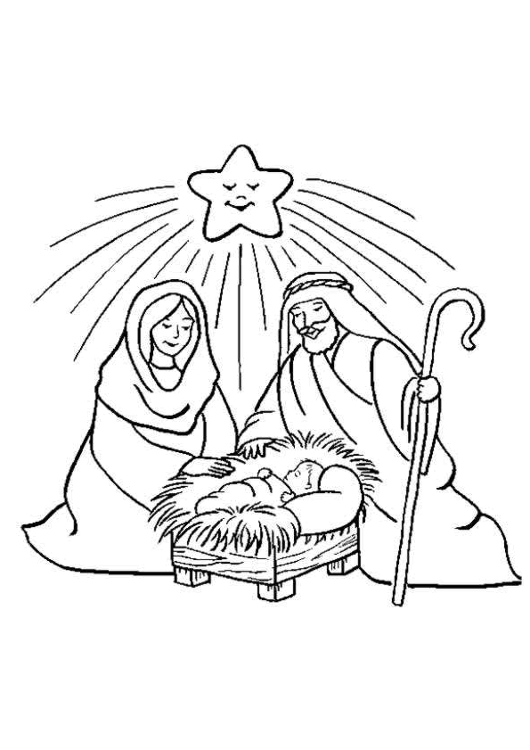
In quel tempo, Gesù dalla Galilea venne al Giordano da Giovanni, per farsi battezzare da lui. Giovanni però voleva impedirglielo, dicendo: «Sono io che ho bisogno di essere battezzato da te, e tu vieni da me?». Ma Gesù gli rispose: «Lascia fare per ora, perché conviene che adempiamo ogni giustizia». Allora egli lo lasciò fare. Appena battezzato, Gesù uscì dall'acqua: ed ecco, si aprirono per lui i cieli ed egli vide lo Spirito di Dio discendere come una colomba e venire sopra di lui. Ed ecco una voce dal cielo che diceva: «Questi è il Figlio mio, l'amato: in lui ho posto il mio compiacimento».

